**Systementwurf: Client**

1. **Projektteam**
   1. ***Teammitglieder***

Sergei Neigum

Patrick Fetscher

Filipe Soares Felisberto

* 1. ***Aufgabenaufteilung***

Client-Threads: Sergei Neigum

Server-Threads: Patrick Fetscher, Filipe Soares Felisberto

1. **Aufgaben der Prozesse/Threads**

**Thread: Fragenwechsel -** Dieser Thread ist dafür zuständig neue Fragen abzuhören. Er sendet eine Nachricht an den Server, dass eine neue Frage bereitgestellt werden soll.

**Thread: Listener -** Der Listener Thread ist eine Art “Ermittler” zwischen den Client-Threads und ist dafür zuständig, diejenigen Threads zu benachrichtigen, die ausgeführt werden sollen.

**Thread: GUI -** Empfängt Eingaben des Spielers auf der Bedienoberfläche und sendet diese an den Server weiter.

1. **Synchronisation/Kommunikation zwischen der Prozesse/Threads**

**Thread: Fragenwechsel -** Sendet eine Nachricht an den Server (QRQ)

**Thread: Listener -** Sendet Nachrichten an den Server (QRQ, close), liest aber auch Nachrichten vom Server (CRE/LST, STG, QUE/LST, QRE, QUE, GOV, LST). Kommuniziert ebenso mit dem GUI und dem Fragewechsel-Thread.

**Thread: GUI -** Sendet mehrere Nachrichten an den Server (STG, CCH, QAN, close)

1. **Programmablaufpläne der Prozesse/Threads**
   1. ***Thread: Fragenwechsel***

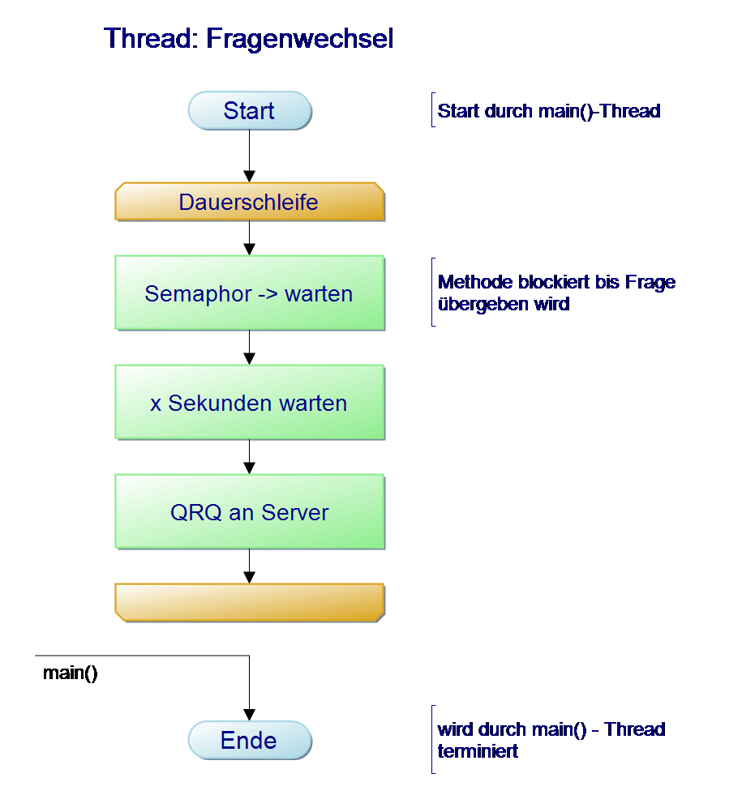

* 1. ***Thread: Listener***

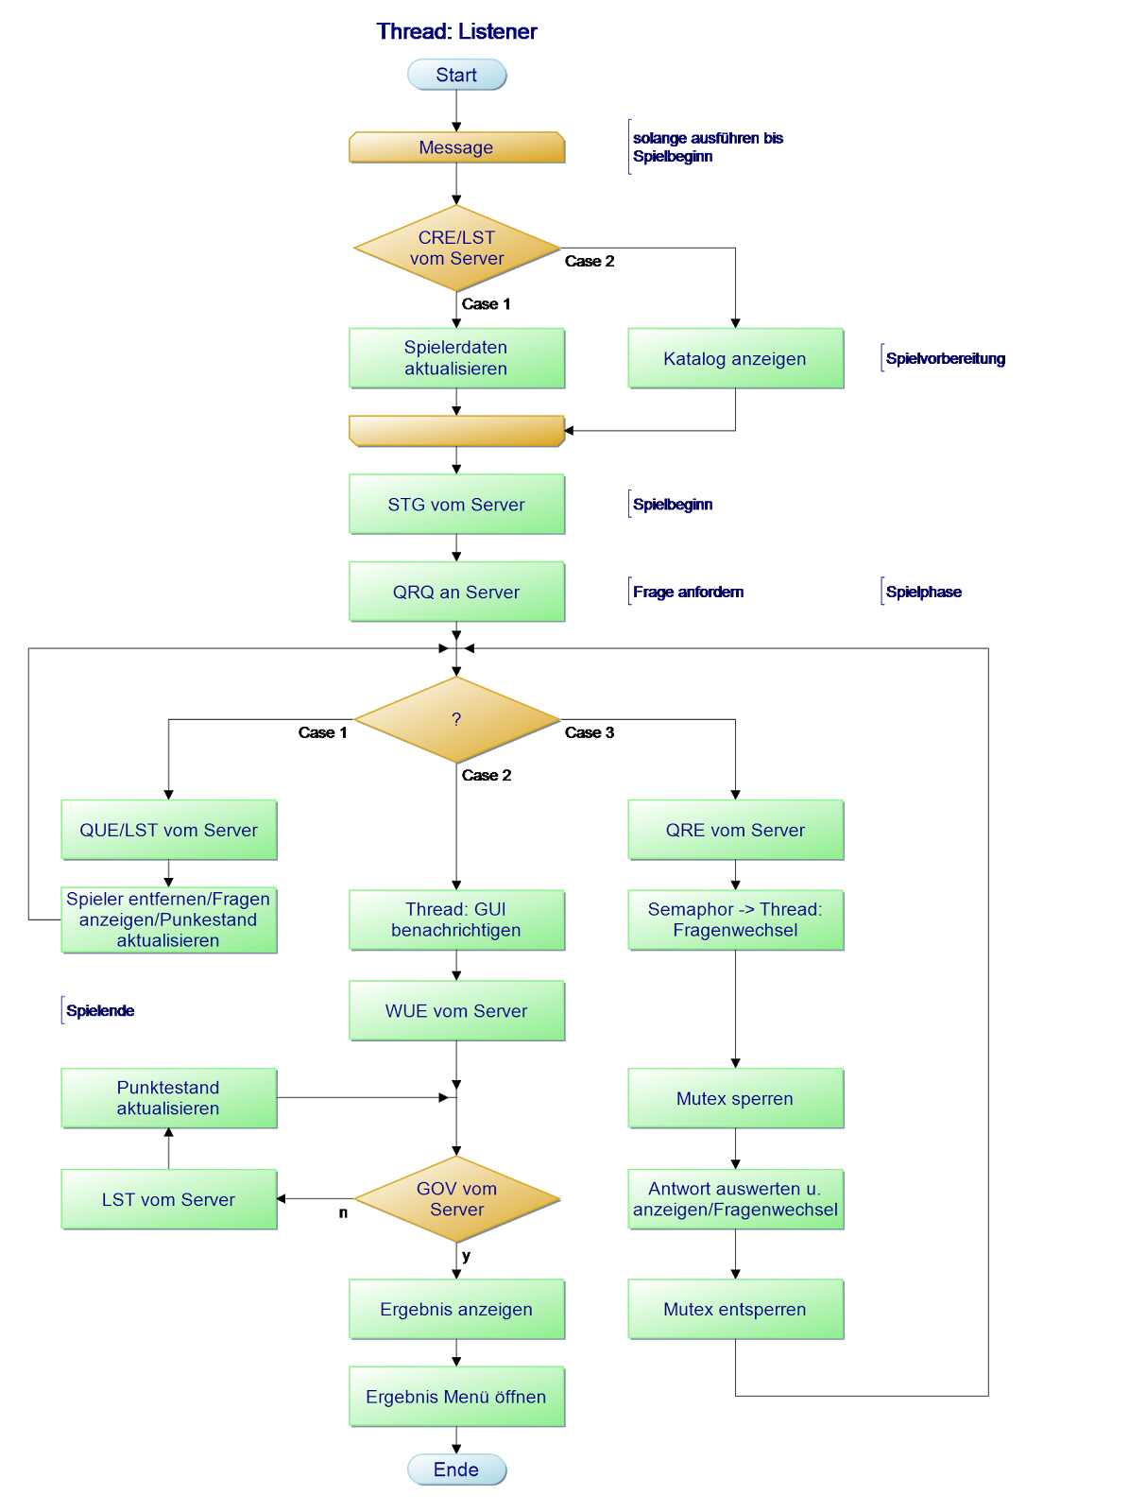

* 1. ***Thread: GUI***

